Press release

Prórroga de la ‘Cátedra Toshio Nakao’
KU Leuven y GC Europe renuevan la Cátedra Toshio Nakao por un sexto mandato, reforzando una alianza única en investigación odontológica

LEUVEN, Bélgica, 23 de junio de 2026 – KU Leuven y GC Europe han inaugurado oficialmente la nueva prórroga de la Cátedra Toshio Nakao de Odontología Adhesiva, marcando el sexto mandato consecutivo de una colaboración que se ha convertido en un referente de cooperación a largo plazo entre la universidad y la industria. La cátedra, ocupada por el profesor Bart Van Meerbeek dentro del grupo de investigación BIOMAT de la Facultad de Ciencias Biomédicas de KU Leuven, es la cátedra patrocinada más antigua de la universidad y un sólido símbolo de confianza mutua, ambición compartida y excelencia científica.
Creada en 1998 gracias al apoyo de GC, la Cátedra Toshio Nakao nació con el objetivo de impulsar la investigación sobre materiales adhesivos y su interacción con la estructura dental, contribuyendo al desarrollo de materiales y técnicas innovadoras en el ámbito de la odontología adhesiva. Durante casi tres décadas, esta colaboración ha favorecido importantes avances científicos con una repercusión directa para los profesionales de la odontología y los pacientes de todo el mundo.
La ceremonia de inauguración tuvo lugar el 23 de junio de 2026 en los Salones Rectorales de KU Leuven. El acto comenzó con unas palabras de bienvenida de Gert-Jan Bakx, de la Oficina de Desarrollo Institucional y Relaciones con Antiguos Alumnos de KU Leuven, seguidas de las intervenciones del profesor Bart Van Meerbeek y del Dr. Per Falk, CEO de GC International. La ceremonia incluyó la firma de los acuerdos, unas palabras de reconocimiento por parte de la rectora Séverine Vermeire y el intercambio de obsequios conmemorativos entre la entidad patrocinadora y el titular de la cátedra.
Para ambas instituciones, esta renovación representa mucho más que la continuidad de una exitosa iniciativa de financiación. Refleja una relación consolidada a lo largo de los años, basada en la confianza, la continuidad y el compromiso compartido de aportar valor a la atención odontológica para contribuir a una sociedad más saludable y longeva.
«El éxito de esta colaboración se basa en un profundo respeto por la independencia científica», afirmó el profesor Bart Van Meerbeek. «A lo largo de los años, GC ha apoyado de forma constante una investigación objetiva, incluso cuando los resultados no coincidían necesariamente con las expectativas iniciales».
La cátedra renovada abarca el período 2026–2030 y constituye la quinta prórroga desde su creación. Esta continuidad es excepcional y pone de manifiesto el valor estratégico que ambas partes conceden a una colaboración sostenida en investigación.
El Dr. Per Falk, CEO de GC International, destacó la importancia de invertir en alianzas científicas a largo plazo: «Desde su fundación, GC ha entendido que la innovación comienza escuchando. Manteniéndonos cerca de nuestros clientes y trabajando codo con codo con los investigadores, obtenemos el conocimiento necesario para mejorar continuamente nuestros materiales y contribuir a una mejor salud bucodental en todo el mundo».
El enfoque de la cátedra en la odontología adhesiva se alinea plenamente con la misión del grupo de investigación BIOMAT, reconocido internacionalmente por su trabajo pionero en biomateriales dentales. Al respaldar la investigación traslacional, esta colaboración contribuye a reducir la distancia entre los descubrimientos de laboratorio y la práctica clínica, garantizando que los avances científicos se traduzcan finalmente en beneficios tanto para los odontólogos como para los pacientes.
En su intervención, la rectora Séverine Vermeire elogió esta colaboración duradera como un ejemplo de cómo la universidad y la industria pueden trabajar conjuntamente para generar un impacto social sostenido mediante la investigación, la innovación y la transferencia de conocimiento.
De cara a los próximos cinco años, KU Leuven y GC Europe reafirman, con la renovación de la Cátedra Toshio Nakao, su ambición compartida de seguir ampliando las fronteras de la odontología adhesiva y de continuar transformando la excelencia científica en beneficios tangibles para la salud bucodental en todo el mundo.

GC Europe N.V.
Interleuvenlaan 33
3001 Leuven
+32.16.74.10.00
https://www.gc.dental/europe
info.gce@gc.dental
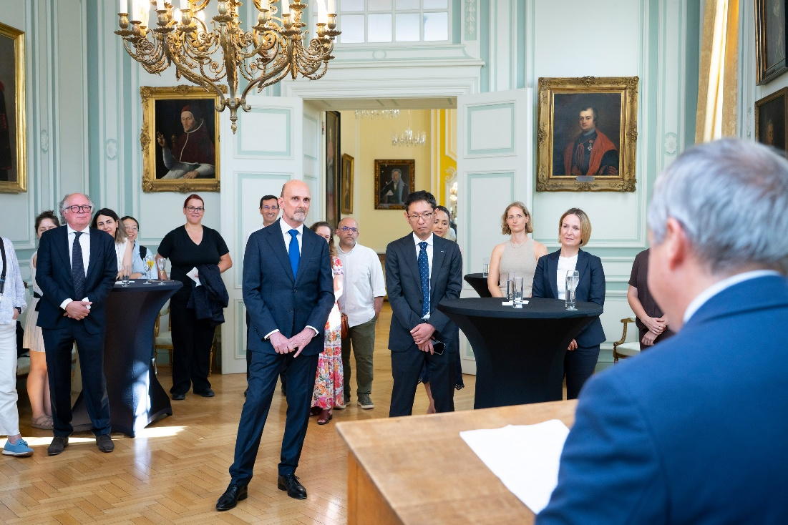
El profesor Bart Van Meerbeek destacó cómo casi tres décadas de colaboración entre KU Leuven y GC han logrado tender un puente entre la investigación científica independiente y la innovación industrial.
Copyright: KU Leuven - Michael De Lausnay

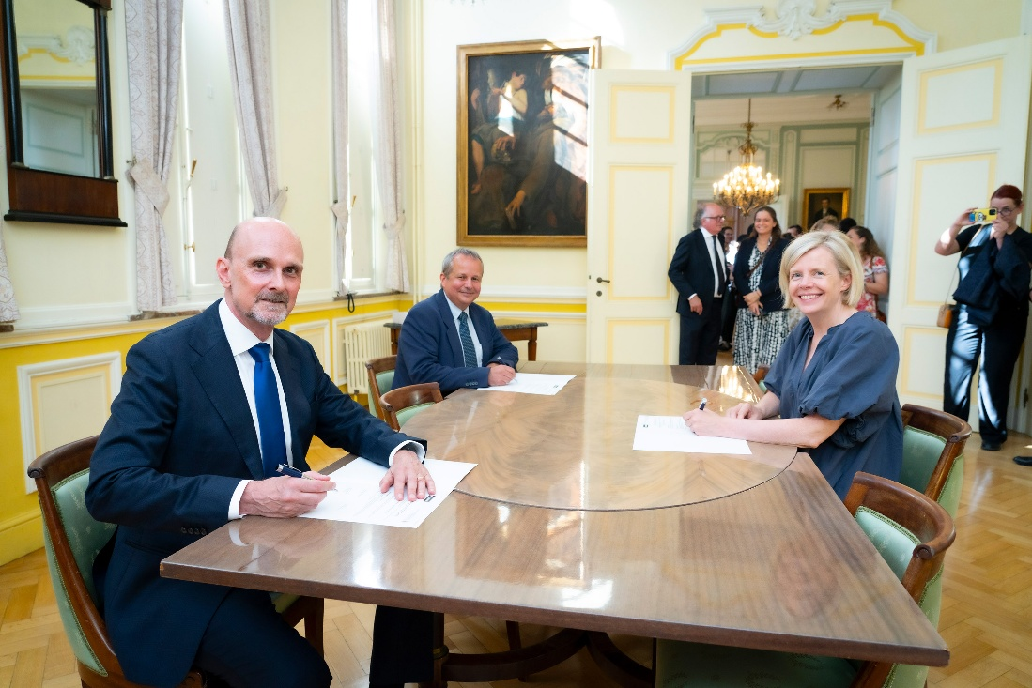
Firma de la prórroga de la Cátedra Toshio Nakao. De izquierda a derecha: el Dr. Per Falk, CEO de GC International AG; el profesor Bart Van Meerbeek, titular de la cátedra y director del grupo de investigación BIOMAT del Departamento de Ciencias de la Salud Oral de KU Leuven; y la profesora Séverine Vermeire, rectora de KU Leuven.

Copyright: KU Leuven - Michael De Lausnay

